**ORAÇÕES**

Eu vou encontra um milionário aqui de Indaiatuba, que tem o coração voltado para Deus e que vai abrir o coração para mim. Ele vai me mentorear e acelerar o meu acesso a abundância que Deus tem para mim.

**ESTRUTURA DE ORAÇÕES**

Não sei onde há (.................) mas sei que tu sabes. E eu te peço em nome de Jesus que tu faças com que elas venham a mim. Eu vejo na tua palavra onde tu disseste que os teus anjos são espíritos ministradores, enviados para ministrar aos que são herdeiros da salvação, portanto, eu digo que o espírito ministrador começará a trabalhar e a fazer que a/as (.................) venham a mim em nome de Jesus.

**DECLARAÇÕES PESSOAIS**

Não sei onde há (.................) mas sei que tu sabes. E eu te peço em nome de Jesus que tu faças com que elas venham a mim. Eu vejo na tua palavra onde tu disseste que os teus anjos são espíritos ministradores, enviados para ministrar aos que são herdeiros da salvação, portanto, eu digo que o espírito ministrador começará a trabalhar e a fazer que a/as (.................) venham a mim em nome de Jesus.

**Oniz Plus Azul Seeker 2025**

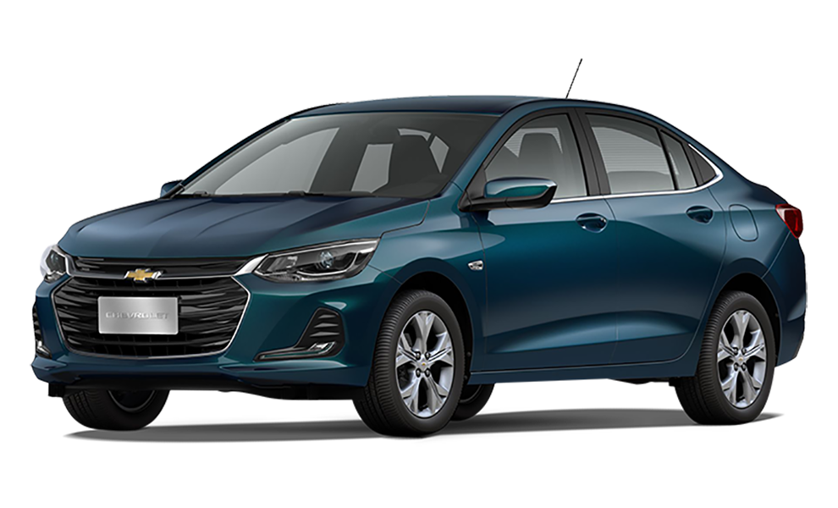

**Casa Linda com Piscina – Ajustada para Sua Família**

Aqui está uma descrição atualizada para incluir a despensa na cozinha e a banheira na suíte master, garantindo conforto e funcionalidade:

**Área Externa com Piscina**

1. **Piscina Familiar**:
   * Tamanho médio com profundidade variável (área rasa para crianças e mais funda para adultos).
   * Área de prainha integrada para relaxamento e segurança.
   * Escadas largas com corrimão para acesso seguro.
   * Iluminação LED subaquática para uso noturno.
2. **Espaço de Lazer**:
   * Deck de madeira ou porcelanato antiderrapante ao redor da piscina.
   * Área de churrasco coberta, com bancada, pia e espaço para uma mesa grande.
   * Jardim bem cuidado, com árvores para sombra e espaço para as crianças brincarem.
3. **Área de Descanso**:
   * Espreguiçadeiras e ombrelones para relaxamento.
   * Espaço com redes ou sofás ao ar livre para leitura ou descanso.
4. **Banheiro Externo**:
   * Um lavabo ou banheiro próximo à piscina para maior comodidade.

**Interior da Casa**

1. **Sala de Estar e Jantar**:
   * Espaço integrado, amplo e bem iluminado.
   * Grandes portas de vidro com vista para a piscina, que podem ser abertas para integrar os ambientes interno e externo.
   * Decoração moderna, com móveis confortáveis e um design que favoreça a circulação.
2. **Cozinha Planejada**:
   * Estilo americano ou conceito aberto, conectada à sala de jantar.
   * Bancada central (ilha) para refeições rápidas ou preparo de alimentos.
   * **Despensa espaçosa**, organizada com prateleiras para mantimentos e utensílios.
3. **Quartos**:
   * **Suíte Master para o casal**:
     + Amplo quarto com espaço para cama king-size.
     + Banheiro privativo com uma **banheira moderna** para relaxamento.
     + Área para um closet integrado e funcional.
     + Varanda com vista para o jardim ou piscina, ideal para momentos a dois.
   * **Quartos dos filhos**:
     + Dois quartos individuais, decorados conforme os gostos de cada um.
     + Cada quarto com espaço para estudo, hobbies e boa iluminação natural.
4. **Banheiros**:
   * Banheiro social no corredor para uso geral.
   * Banheiro externo próximo à piscina.
5. **Espaço de Trabalho e Estudos**:
   * Sala de estudos ou home office, projetado para tranquilidade e funcionalidade.

**Outras Funcionalidades**

1. **Garagem**:
   * Coberta, com capacidade para dois carros e bicicletário.
2. **Conforto e Tecnologia**:
   * Sistema de ar-condicionado em todos os cômodos principais.
   * Automação residencial para controle de luzes, som, persianas e segurança.
   * Sistema de aquecimento solar para a piscina e água quente na casa.
3. **Sustentabilidade**:
   * Sistema de captação de água da chuva para regar o jardim.
   * Painéis solares para economia de energia.
4. **Lavanderia e Serviços**:
   * Área de serviço separada e coberta, com tanque, espaço para máquinas e varal.